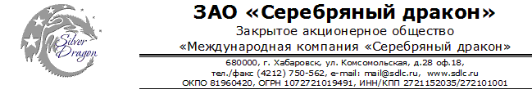

Нержавеющая проволока в бухтах, вязальная
商品名称  Наименование товара |  | 编织用不锈钢丝  Нержавеющая проволока, вязальная
标准  Стандарт | 线径  Диаметр (mm) |  | 表面处理  Поверхность | 抗拉强度（兆帕）  Растяжение(Mpa)
AISI 310 | 5.2 |  | 无光  Обыкновенная | 560-680
用途  Использование |  |  | 产品图片  Рисунок
用于制作工业编织品  Для изготовления вязальных изделий  в промышленной области |  |  | 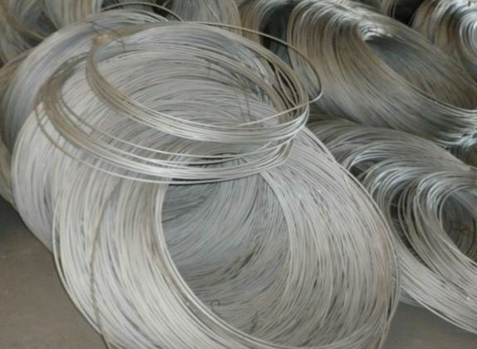  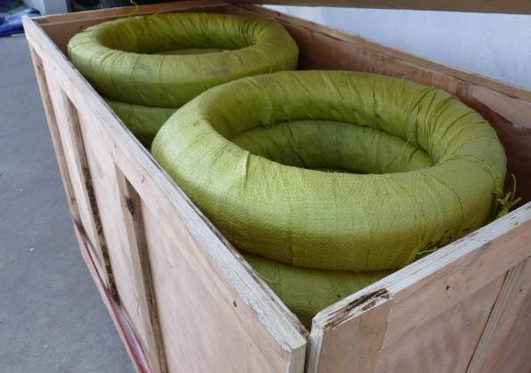
包装及重量
Упаковка и вес
木箱 编织袋捆绕 每件50 kg左右
Деревянный ящик.Упаковка: в бухтах, намотанных пластиковой вязальной лентой , весом около 50 кг.
同江交货期  Срок доставки до Хабаровска |  |  | 自收款之日起20-25个公历日左右  В течение около 20 -25календарных дней с момента получения оплпты
哈巴罗夫斯克交货价  Цена по доставке до Хабаровска |  |  | AISI 310 340 000 руб.

Technical component
Standard | Chemical composition of welding wire
Standard | C | Si | Mn | Cr | Ni | P | S | another
AISI 310 | 0.25 | 1.5 | 2.0 | 24.0-26.0 | 19.0-22.0 | 0.045 | 0.030 | -

Генеральный директор ______________________ Савватеев В.А.

Контактные данные: тел. 914-318-43-57, Skype: savva56

